Veileder

til

anskaffelse av kontrakter for gjennomføring av byggeprosjekter med aktiv læring

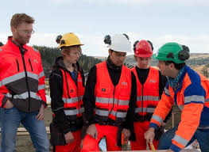

Innhold
1. Dokumentets hensikt 3
2. Formålet med prosjektet med aktiv læring 3
3. Anskaffelsesmodellen 4
3.1 Generelt 4
3.2 Totalentreprisemodellen 4
3.3 Anskaffelsesprosessen 5
4. Forholdet mellom nybygg - og rehabiliteringsprosjekter 6
5. Konkurransegrunnlag og kontraktsmalene 7
6. Forholdet til Husbanken og FoU miljøer 7
6.1 HUsbanken 7
6.1.1 Grunnlån til bygging eller rehabilitering 7
6.1.2 Tilskudd til kommunale boliger 7
6.1.3 Kompetansetilskudd 7
6.2 FOU miljøer 7
7. Risikofordelingen i totalentreprisemodellen 8
8. Særskilte risikoforhold som bør vurderes for hvert prosjekt med aktiv læring 11
9. Særskilt om bruken av de enkelte avtaler 13
9.1 SAMARBEIDSAVTALE MELLOM KOMMUNEN OG VIDEREGÅENDE SKOLE 13
9.1.1 Presentasjon av avtalen 13
9.1.2 Forholdet til anskaffelsesregelverket 13
9.2 totalentrepriseavtalen mellom kommunen og totalentreprenøren 13
9.2.1 Presentasjon av avtalen 13
9.2.2 Forholdet til anskaffelsesregelverket 14
9.3 SAMSPILLSAVTALE TIL TOTALENTREPRISEKONTRAKT 14
9.3.1 Hva er en samspillskontrakt? 14
9.3.2 Hvorfor samspillsentreprise? 14
9.3.3 Når bør byggherren benytte samspillsentreprisen? 16
9.3.4 Veilederens samspillsmodell 16

Dokumentets hensikt
Hensikten med dette dokumentet er å gi en veiledning til hvordan kommunene kan gjennomføre og anskaffe boligprosjekter med aktiv læring.

Foruten beskrivelse av anskaffelsesmodellen synliggjør veilederen de vurderinger og valg som er gjort ved utarbeidelse av kontraktsstrategi og kontraktsmaler. Den skal gi kommunene et grunnlag for å kunne velge riktig kontraktsstrategi og iverksette gjennomføring av anskaffelse av entreprenørtjenester til utbygging og rehabilitering av kommunale boliger i samarbeid med fylkeskommunene og de enkelte videregående skolene.

Formålet med prosjektet med aktiv læring
Prosjekt aktiv læring er samarbeidsprosjekter mellom fylkeskommuner, kommuner, videregående skoler, leverandører, Husbanken og FoU- miljøer.

Hovedmålsettingen i prosjektene er å bidra til en fremtidsrettet opplæringsarena for elever på yrkesfaglig studieretning, da spesielt bygge- og anleggsteknikk. Pedagogisk opplæring har høyeste prioritet og dette skal være styrende for gjennomføringen av slike prosjekter. Prosjektene skal være med å sikre rekruteringen til utdannelse av fagarbeidere i Norge.

Likeledes skal prosjektene gi grunnlag for rimeligere boliger i kommunen samt redusere vedlikeholdsetterslep og gi mer energieffektive boliger.

Prosjektene skal også være en arena for samarbeid mellom næringslivet og skoler.

Anskaffelsesmodellen

Generelt
Anskaffelse- og kontraktsstrategien handler om bevisstgjøring av hvor ansvar og risiko skal plasseres for å sikre kontraktsoppfyllelse og best mulig oppnåelse av kommunenes resultatmål: opplæring, tid, kvalitet og kostnad.

Ved utarbeidelse av anskaffelse – og kontraksstrategien og kontraktsmalene har man hatt fokus på følgende særskilte mekanismer som virkemidler for å sikre kontraktsoppfyllelse og oppnåelse av resultatmålene. Mekanismene er vurdert i følgende prioriterte rekkefølge:

- Krav til pedagogisk opplæring for elevene
- Insentivstrukturen i avtalene
- Operasjonelle krav: involvering, kommunikasjon og samarbeid (møtedeltagelse mv), endringshåndtering, rapportering og oppfølgning
- Kontroll
I tillegg er det gjort særskilte vurderinger av risikofordeling i forhold til videregående skolers mulighet for å håndtere risiko for forsinkelser og mangler. Skolene har ikke mulighet til å håndtere slike risikoer. Disse er derfor overført til totalentreprenøren.

Totalentreprisemodellen
Totalentreprisemodellen er vurdert som mest egnet for gjennomføring av prosjekter med aktiv læring.

Særtrekk ved denne entrepriseformen er at totalentreprenøren er ansvarlig for både prosjektering og utførelse.

Normalt bør kommunen utarbeide et rom- og funksjonsprogram og deretter utarbeide et forprosjekt som totalentreprenørene priser. Kontraktsformen kan også benyttes med et rom- og funksjonsprogram hvor totalentreprenøren også skal designe bygget. Dette vil være særlig aktuelt hvor byggets utforming ikke er av avgjørende betydning for kommunen, typisk ved kommunale boliger. Entrepriseformen er organisert slik:

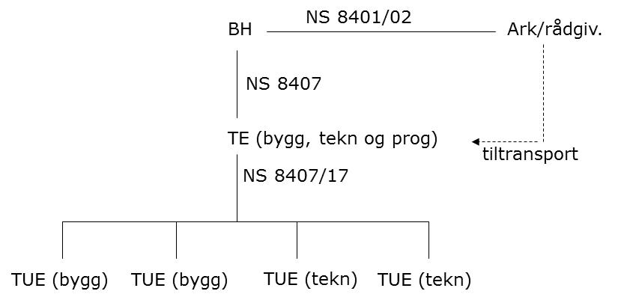

Organisering av samarbeidsprosjektet som en totalentreprise vil gi følgende figur:

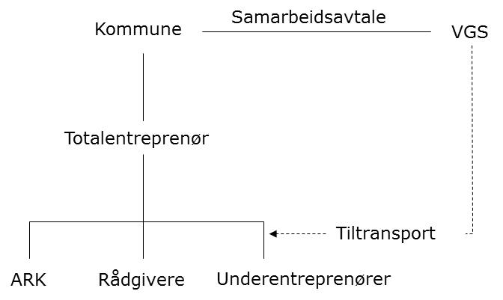

Ved denne modellen inngår kommunen og den enkelte videregående skolen først en samarbeidsavtale hvor vilkårene for samarbeidet reguleres. Viktige punkter i en slik avtale vil være å klarlegge den videregående skolens ansvar og oppgaver. Den videregående skolen skal blant annet ikke inneha noen ansvarsretter, pedagogikk skal ha størst prioritet, skolen skal stille med elever og en ansvarlig lærer og skolen skal holde verktøy. Fremdriftsplanen i prosjektet skal tilpasses skolens lærerplan. Arbeidene utføres vederlagsfritt. Skolen skal ikke ha noe reklamasjonsansvar, ei heller økonomisk ansvar for skader. Skolen skal ha dekket sine merkostnader til ansvarlig lærer, verktøy og eventuelle riggkostnader på byggeplassen.

Når samarbeidsavtalen er inngått skal kommunen anskaffe en totalentreprenør for gjennomføringen av prosjektet. Kommunen må lage et konkurransegrunnlag med konkurransekriterier, kontrakt og kravspesifikasjon. I utgangspunktet bør det være tilstrekkelig å lage en enkel kravspesifikasjon basert på rom- og funksjonsprogram, herunder Husbankens krav. Det normale ved nybygg vil være at kommunen stiller med regulert tomt/bygg og er ansvarlig for tilkomst og grunnforhold. Ved rehabilitering vil kommune stille med bygningsmasse som skal rehabiliteres. Kontrakten mellom kommunen og skolen forutsettes tiltransportert til den valgte totalentreprenøren. Totalentreprenøren må overfor kommunen sørge for å prise de merkostnadene som vil tilkomme for skolen. Videre må totalentreprenøren sørge for å ivareta alle de krav som kommunen har forpliktet seg til overfor skolen.

Modellen anses for å være god både for kommunen og skolene. Skolen må sikre sine rammer i samarbeidsavtalen med kommunen. Kommunen på sin side vil ved å konkurranseutsette hele prosjektet sikre seg en helhetlig løsning hvor de kan holde totalentreprenøren ansvarlig for leveransen etter NS 8407. For totalentreprenøren forventes det at denne modellen er attraktiv. De får anledning til å stifte tidlig kjennskap med aktuelle fremtidige arbeidstakere samt tilegne seg kompetanse på eventuelle nye byggemetoder etc som legges inn i skolens opplæring. Siden prosjektene vil ta lengre tid enn normalprosjekter må totalentreprenøren sørge for å hensynta dette i sine kalkyler for ressursbruk og kostander til rigg og drift.

Anskaffelsesprosessen
Kommunen kan inngå samarbeidsavtalen med fylkeskommunen ved den enkelte videregående skole direkte uten forutgående konkurranse.

Anskaffelsen av Totalentreprisekontrakt/Samspillsavtale (rehabilitering) må følge lov om offentlige anskaffelser.

Kontrakten bør anskaffes etter prosedyren forhandlet konkurranse.

Kvalifikasjonskrav og tildelingskriterier må vurderes nøye. Foruten pris, vil design, kvalitet, tilbudt personell og oppgaveforståelse være viktige tildelingskriterier. Særlige kvaliteter mht undervisning og opplæring av elever bør også vurderes.

Gjennom forhandlingene må kommunen sammen med skolen sikre at totalentreprenøren har forstått ansvaret overfor skolen.

Det er utarbeidet en egen mal for konkurransegrunnlagets Tilbudsinnbydelse. Se vedlegg 1.

Anskaffelsesprosessen:

Prosjektering, utførelse og overtakelse basert på
NS 8407
Kommunens behov for boliger
Samarbeids-avtale med videregående-skole basert på NS 8406
Anskaffelse av total-entreprenør i henhold til LOA

Forholdet mellom nybygg - og rehabiliteringsprosjekter
Kommunens behov for boliger vil normalt kunne løses på to måter;

(1) nybygg eller
(2) rehabilitering av eksisterende boliger.

Konkurransegrunnlaget og avtalemalene er utarbeidet med henblikk på både nybygg- og rehabiliteringsprosjekter.

Ved rehabiliteringsprosjekter forventes det større usikkerhet knyttet til eksisterende boligers beskaffenhet. For rehabiliteringsprosjekter anbefales det derfor at kommunene i samarbeid med totalentreprenøren gjennomfører en samspillsfase før kommunen eventuelt beslutter å gjennomføre rehabiliteringen i en utførelsesfase. Dersom kommunen beslutter å gjennomføre prosjektet skal kommunen og totalentreprenøren inngå en totalentrepriseavtale på lik linje som ved nybyggprosjekter.

Rehabilitering: Nybygg:
Samarbeidsavtale: Kommune og VGS
Samarbeidsavtale: Kommune og VGS

Samspillskontrakt frem til forprosjekt
Totalentreprisekontrakt

Totalentreprisekontrakt utførelsesfasen

Konkurransegrunnlag og kontraktsmalene
Det er utarbeidet følgende dokumentmaler for prosjekter med aktiv læring:

- Konkurransegrunnlag:
  - Tilbudsinnbydelse med kvalifikasjonskrav og tildelingskriterier
    - Vedlegg 1

- Kontraktsmaler:
  - Samarbeidsavtale mellom kommunen og fylkeskommunen v/videregående skole
    - Vedlegg 2

  - Totalentrepriseavtale mellom kommunen og totalentreprenør
    - Vedlegg 3

  - Samspillsavtale for totalentrepriser- benyttes ved rehabiliteringsprosjekter
    - Vedlegg 4

Forholdet til Husbanken og FoU miljøer

HUsbanken
Husbanken er en viktig finansieringskilde for å realisere kommunens boligbehov. Det er viktig at kommunene avklarer Husbankens rammevilkår for de enkelte prosjekter.

Grunnlån til bygging eller rehabilitering
Ved nye boliger kan Husbanken gi inntil 80 % av prosjektkostnadene. Ved rehabilitering kan Husbanken gi inntil 100 % av prosjektkostnaden.

Tilskudd til kommunale boliger
Husbanken har en rekke tilskuddsordninger til kommunale omsorgs- og utleieboliger. Kommunene bør tilrettelegge prosjektene i henhold til Husbankens krav for å motta tilskudd.

Kompetansetilskudd
Husbanken vil i gitte situasjoner kunne yte tilskudd til prosjekter som sørger for økt kompetanse på bærekraftig bolig - og byggkvalitet.

FOU miljøer
Det er etablert flere tilskuddsordninger på forsknings- og utviklingsprosjekter. Kommunene bør undersøke de muligheter som foreligger.

Fra ENOVA kan det blant annet være aktuelt med investeringsstøtte til energieffektive bygg.

Risikofordelingen i totalentreprisemodellen
Kontraktsmalene er basert på følgende overordnet risikofordeling:

 | Risiko | Ansvar | Regulering - konsekvens for Kommunen
1 | Risiko for regulering av tomten | Kommunen har ansvaret for å regulere tomten til korrekt angitt formål. | Kommunen må sørge for å regulere tomten, og håndtere rekkefølgekrav før kunngjøring av anskaffelsen av Totalentreprenøren.
2 | Risiko for grunnforholdene | Kommunen bærer det overordnede ansvaret for grunnforholdene. | Kommunen må før kunngjøring av konkurransen sørge for å avklare tomtens beskaffenhet, herunder innhente grunnundersøkelser, forurensning, avklare teknisk infrastruktur i grunnen (kabler og rør), kulturminner etc.
3 | Risiko for å oppfylle Kommunens kravspesifikasjon | Totalentreprenøren skal ha ansvaret for å oppfylle Kommunens kravspesifikasjon for boligene.  Kravspesifikasjonen bør i hovedsak baseres på lov – og forskriftskrav og rom- og funksjonsprogram. I tillegg skal Husbankens krav oppfylles. | Stiller krav til Kommunens bemanning i anskaffelse, - prosjektering- og byggefasen. Kommunen må ha personell med kompetanse til å sikre korrekt kravspesifikasjon, vurdere og kontrollere Totalentreprenørens løsningsvalg i alle prosjektets faser.  Kommunen må påse eget fullmaktsforhold, og grensesnittet mellom medvirkning og endring av boligene.  Ansvaret for Totalentreprenøren til å oppfylle kommunens funksjonskrav medfører at Totalentreprenøren har et særskilt insentiv til å sørge for optimale løsninger for Kommunen, og levere til avtalt tid, kvalitet og kostnad. For Kommunen innebærer Totalentreprenørens ansvar at det er liten risiko for krav om endringer og tilleggskostnader så lenge funksjonen er beskrevet godt nok. Konsekvensen av dette er forutsigbarhet mht tid, kostnad og kvalitet. Videre er det mindre risiko for konflikter med Totalentreprenøren.
4 | Risiko for forvaltning, drift, vedlikehold og mangler ved boligene | Kommunene skal ha all utvendig og innvendig ansvar for forvaltning, drift, vedlikehold og mangler ved boligene. | Kommunene må påse at Totalentreprenøren velger driftsoptimale løsninger ut fra et livsløpsperspektiv.
5 | Risiko for økning av avtalte kontraktssummer. | Kommunens ansvar. | Stiller krav til at kommunen må følge opp prosjektene og kontrollere at det ikke kommer endringer ut over de som er bestilt fra kommunens side.
6 | Risiko for manglende oppfyllelse av beskrivelsen (Resultatmål kvalitet) | Totalentreprenørens ansvar. Stor konsekvens for Kommunen. | For å redusere risikoen for manglende kvalitet ved boligene i forprosjekt- og byggefasen bør kommunen sørge for følgende:  - Konkurransefasen:  - Krav til god gjennomføringsevne hos Totalentreprenøren. Det skal stilles krav til både kompetanse og erfaring fra lignende prosjekter. I tillegg er tilbudt nøkkelpersonell og organisering av prosjektet et konkurranseparameter i selve konkurransen. Dette må inntas i kvalifikasjonsgrunnlag og konkurransegrunnlag  - Krav til dokumentasjon for tilbudte løsninger. Det skal stilles krav til dokumentasjon av utarbeidet løsninger.  - Forprosjektet:  - Kommunen er aktiv deltager i prosjektet. Kommunen har rett til innsyn, kontroll og godkjennelse av utarbeidelsen av boligene.  - Byggefasen:  - Kommunen er aktiv deltager i prosjektet. Kommunen har rett til innsyn, kontroll og godkjennelse av utarbeidelsen av boligene.  - Kommunen skal forelegges dokumentasjon på at boligene oppfyller krav til innregulering av teknisk anlegg. energiforbruk, med mer.  - Krav til sikkerhetsstillelse: Totalentreprenøren skal frem til Overtakelse stille en garanti for Totalentreprenørens forpliktelser frem til Overtakelse.
7 | Risiko for forsinkelser | Totalentreprenøren har risiko for forsinkelse og oppfyllelse av kommunens krav til boligene med mindre forsinkelsen skyldes forhold på kommunens side.  Fremdriftsplanen må tilpasses skolens behov for opplæring. | Totalentreprenøren overtar ansvaret for skolens fremdrift og utførelse.  Kommunen kan imidlertid ikke kreve dagmulkt eller erstatning ved eventuell forsinket ferdigstillelse av kontraktsarbeidene. Dette med mindre forsinkelsen skyldes grov uaktsomhet eller forsett fra Totalentreprenørens side. Ved grov uaktsomhet eller forsett kan Byggherren kreve erstatning for sitt økonomiske tap som følge av forsinkelsen.  Kommunen på sin side må sørge for å følge omforent fremdrifts- og beslutningsplan. Kommunen bærer risikoen for eventuell forsinkelser i kommunal saksbehandling av rammesøknad. Det er viktig at denne prosessen forankres internt i kommunen før konkurransen kunngjøres.
8 | Risiko for oppfyllelse av lover og forskrifter på avtaletidspunktet. | Totalentreprenørens ansvar | Kommunen må kontrollere at boligene oppfyller lov- og forskriftskrav.

Særskilte risikoforhold som bør vurderes for hvert prosjekt med aktiv læring
For hvert prosjekt bør kommunene vurdere følgende særskilte forhold:

 | AKTIVITET | FRIST | ANSVAR
1 | Avklare forholdet til byggetomten
1.1 | Reguleringsprosessen
1.1 | Tomten må være ferdig regulert til boligformål innen siste tilbudsfrist. Kommunen må før utsendelse av konkurransegrunnlaget ha kontroll på prosessen. | Før kunngjøring av konkurransen
1.2 | Tomten/bygget
1.2.1 | Avklaring av grunnforhold | Som pkt 1.1
 | - Forurensning | Som pkt 1.1
 | - Geologiske forhold – kommunen innhenter grunnboringer | Som pkt 1.1
 | - Geotekniske forhold | Som pkt 1.1
 | - Kabler/rør: Kommunen gjør en intern avklaring av situasjonen i og omkring tomten | Som pkt 1.1
1.2.2 | Arrondering av tomten | Som pkt 1.1
 | - Fastsettelse av tomtegrensen | Som pkt 1.1
 | - Fradeling av tomten | Som pkt 1.1
1.2.3 | Adkomst og rigg i byggeperioden | Som pkt 1.1
 | - Anleggsvei og rigg – adkomst | Som pkt 1.1
1.2.4 | Støyberegninger - innhente informasjon om trafikken | Som pkt 1.1
1.2.5 | Eventuell overtagelse av eksisterende bygg – innhente tilstandsrapport for eksisterende bygningsmasse. | Som pkt 1.1
1.3 | Opparbeidelse av teknisk infrastruktur og rekkefølgekrav  Vei, vann, avløp, energiforsyning
 | - Håndtering av overvann må beskrives i konkurransegrunnlaget. | Som pkt 1.1
 | - Beskrivelse av energiforsyning og grensesnitt mellom leverandøren og kommunen. | Som pkt 1.1
 | - Beskrivelse av VA-anlegg | Som pkt 1.1
 | - Beskrivelse av rekkefølgekrav til vei, gang- og sykkelsti og adkomst.  - Avklare kravene til teknisk infrastruktur | Som pkt 1.1
2 | Generelle krav i forhold til utforming av kravspesifikasjonen (Konkurransegrunnlagets del III)
2.1 | Rom og funksjonsprogram
 | - Beskrive rom, funksjoner og bruk, herunder krav til interne avhengigheter mellom funksjoner. | Som pkt 1.1
 | - Beskrive krav til tekniske installasjoner. | Som pkt 1.1
 | - Beskrive eventuell opsjoner på utvidelse av boligene | Som pkt 1.1
2.2 | Beskrive grensesnitt mot naboer andre brukere i bygget | Som pkt 1.1
2.3 | Avklare miljøprofil - krav til miljø | Som pkt 1.1
2.4 | Avklare forholdet til Husbanken eller andre støtteprogram | Som pkt 1.1
3 | Bygningsrettslige avklaringer (ved rehabilitering) | Som pkt 1.1
3.1 | Hovedombygging  - Avklare med plan- og bygningsmyndighetene om rehabiliteringen innebærer hovedombygging med full oppgradering til gjeldende forskriftskrav.  Avklare om aktuelle dispensasjoner er gjennomførbare.
4 | Samarbeidsavtale mellom kommune og fylkeskommune | Som pkt 1.1

Særskilt om bruken av de enkelte avtaler

SAMARBEIDSAVTALE MELLOM KOMMUNEN OG VIDEREGÅENDE SKOLE

Presentasjon av avtalen
Formålet med samarbeidsavtalen er å regulere den videregående skolens rettigheter og plikter ved gjennomføring av prosjekter med aktiv læring.

Kontrakten inngås i utgangspunktet mellom kommune og fylkeskommunen ved videregående skole. Avtalen er utformet med henblikk på at den skal tiltransporteres til totalentreprenør.

Kontrakten er basert på NS 8406. Det er imidlertid gjort betydelige endringer i forhold til denne standarden for å imøtekomme skolens evne til å håndtere risiko i prosjektene.

Kontraktsarbeiderne skal utføres som en del av skolenes skolefaglig opplæring. Elevenes behov for veiledning og pedagogisk opplæring skal alltid være styrende for gjennomføringen av prosjektet. Skolene skal stille med egne lærere/prosjektledere. Kommunen skal for sin del sørge for at elevenes rett til pedagogisk opplæring blir ivaretatt overfor totalentreprenøren og andre deltagere i prosjektet.

Avtalen innebærer at det ikke kan fremmes krav mot skolene for eventuelle forsinkelser eller mangler ved kontraktsarbeidet. Dette med mindre mangelen eller forsinkelsen har sin årsak i forsett eller grov uaktsomhet hos skolen. Videre stiller ikke skolen sikkerheter, de innehar ikke ansvarsretter eller ansvar for SHA i prosjektene. Dette skal ivaretas av totalentreprenøren.

9.1.2 Forholdet til anskaffelsesregelverket
Samarbeidsavtalen er utarbeidet slik at den ikke omfattes av Lov om offentlige anskaffelser. Kommunens rettigheter og forpliktelse overfor skolen skal konkurranseutsettes ved anskaffelse av totalentreprenøren.

totalentrepriseavtalen mellom kommunen og totalentreprenøren

Presentasjon av avtalen
Avtalen regulerer forholdet mellom kommunen og totalentreprenøren. Avtalen er basert på NS 8407 Alminnelige kontraktsbestemmelser for totalentrepriser. Totalentreprenøren er ansvarlig for å prosjektere og bygge/rehabilitere boligene. Den skal anvendes ved nybyggprosjekter og i byggefasen i rehabiliteringsprosjekter.

Avtalen følger i hovedtrekk NS 8407. Den største endringen er at byggherren ikke kan ilegge totalentreprenøren dagmulkt ved eventuelle forsinkelser. Dette med mindre forsinkelsen skyldes forsett eller grov uaktsomhet fra totalentreprenørens side. Bakgrunnen for dette avviket fra standarden er hensynet til totalentreprenørens ansvar for arbeidene til skolen. Det er vanskelig for totalentreprenøren å planlegge fremdriften basert på skolens krav til pedagogisk opplæring. Byggherrens rett til å kreve dagmulkt viker dermed til fordel for skolens behov for pedagogisk opplæring med større fleksibilitet i fremdriften.

Avtalen inneholder videre særbestemmelser mht oppfyllelse av Husbankens krav til boliger samt åpning for regulering av forholdet til forskning og utviklingsstønader. Dersom dette er vilkår for å gjennomføre prosjektet bør dette særskilt reguleres i disse bestemmelsene.

Forholdet til anskaffelsesregelverket
Anskaffelsen av totalentreprisekontrakt/samspillsavtale (rehabilitering) må følge lov om offentlige anskaffelser.

Kontrakten bør anskaffes etter prosedyren forhandlet konkurranse.

Kvalifikasjonskrav og tildelingskriterier må vurderes nøye. Foruten pris, vil design, kvalitet, tilbudt personell og oppgaveforståelse være viktige tildelingskriterier. Særlige kvaliteter mht undervisning og opplæring av elever bør også vurderes.

Gjennom forhandlingene må kommunen sammen med skolen få avklart om totalentreprenøren har forstått ansvaret overfor skolen.

SAMSPILLSAVTALE TIL TOTALENTREPRISEKONTRAKT

Hva er en samspillskontrakt?
Det som skiller samspillsentreprisen fra tradisjonelle entrepriser, er at kontraktene regulerer prosess, organisering og samarbeidsform, workshops, møter, arbeidsoppgaver og ytelser i fasen frem til et omforent prosjektgrunnlag og en tilhørende pris.

Det finnes per i dag (januar 2016) ingen norske standarder for samspillskontrakter. Mange byggherrer bruker derfor ordinære standardkontrakter med presiseringer og tillegg. I praksis benyttes en rekke ulike varianter av samspillkontrakter. De meste vanlige er:

(1) Samspill til totalentreprise: Byggherre, brukere, prosjekterende og entreprenører samarbeider i utvikling av prosjektet fra programmeringsfasen, til et forprosjekt med fastpris. Deretter overtar entreprenøren ansvaret og det skrives totalentreprisekontrakt.

(2) Samspill med insitament: Byggherre, brukere, prosjekterende og entreprenører samarbeider i utvikling av prosjektet fra programmeringsfasen, til et forprosjekt med målpris. Deretter utføres videre arbeider som regningsarbeid etter åpen-bok prinsipp, med avtalt fordeling av over- og underskridelse av målpris (insitamentsordning).

9.3.2 Hvorfor samspillsentreprise?
Hvorfor samspillsentreprisen er aktuell i dag, forklares gjerne med henvisning til behov skapt ved manglende samarbeid, manglende insitamenter, uavklart prosjektrisiko, kompliserte kontrakter og manglende helhetstenkning i de tradisjonelle kontraktsformene. Alle disse forholdene blir gjerne sett på som sentrale faktorer bak mange byggefeil og lav produktivitet i bransjen.

Samspillsentreprisen hviler på grunntanken om at tidlig involvering av de sentrale aktørene i prosjektets utviklingsfase (fase 1) gir større muligheter for besparelser, verdiskaping og optimalisering av prosjektet. I tradisjonelle entrepriseformer vil mulighetene for prosjekttilpasning og optimalisering i utførelsesfasen (fase 2) være mindre og kostnadene med dette større. Dette kan illustreres på følgende vis:
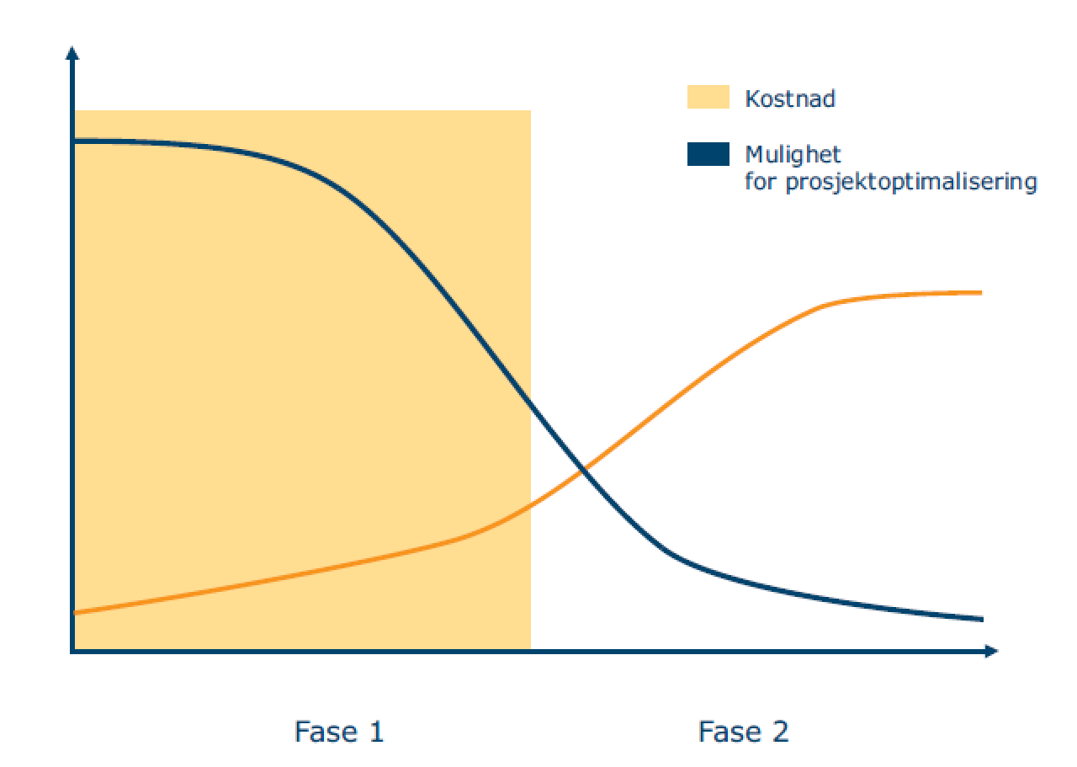
Enkelte fordeler som kan være mulig å oppnå ved å bruke en samspillsentreprise er følgende:
- Tidlig involvering av partene i prosjektet og tett dialog kan gi bedre mulighet til å avdekke og håndtere risiko. Dette kan igjen gi forutsigbar fremdrift og lavere kostnader. Byggherren vil dermed også få større forutberegnelighet med hensyn til tid, kostnad og kvalitet.

- Samspillsentreprise gjør det mulig å gjennomføre et prosjekt med effektiv bruk av kompetanse og ressurser. I rollen som rådgiver vil entreprenøren kunne bruke sine ressurser og sin kompetanse effektivt for å finne prosjektoptimaliserende løsninger.

- Kunnskap om prosjektet som helhet og større involvering, kan bidra til større engasjement og bedre flyt i prosjektet, noe som igjen vil kunne øke produktiviteten på byggeplassen.

- Større tverrfaglig samarbeid i utviklingsfasen kan gi bedre løsninger, mindre feil, høyere kvalitet samt mer miljøoptimale valg og løsninger.

- Større grad av tverrfaglig samarbeid og planlegging kan gi raskere avklaring, bedre valg, økt respekt for personer og fag, økt verdiskapning, samt bidra til en smidig byggeprosess og øke verdiskapningen i prosjektet.

- Større grad av samarbeid og integrering av partene bidrar til større forståelse av hverandres situasjon og utfordringer og kan dermed redusere konfliktnivået.

- En samspillsentreprise legger opp til en prosjektgjennomføring hvor både eiere og brukere kan involveres for å finne rasjonelle løsninger, for eksempel i forhold til anvendelse og levetidskostnader. Dette kan gi større høyere tilfredshet hos eiere og brukere

- Tidlig involvering i samspillsfasen kan sette entreprenøren i bedre stand til å forstå de særskilte utfordringene/mulighetene som ligger i kommunens byggeprogram og slik settes i bedre stand til å prise arbeidene mer presist og med et lavere risikopåslag.

9.3.3 Når bør byggherren benytte samspillsentreprisen?
Erfaringer viser at modellen egner seg for prosjekter hvor det er vanskelig å beskrive en normal total- eller utførelsesentreprise, for eksempel ved totalrehabilitering av bygninger.

Det er imidlertid ikke noe i veien for å benytte samspillsentreprisen i andre typer prosjekter dersom byggherren mener at det kan oppnås gevinster ved å trekke aktørene inn i en tidligfase.

Entreprenørforeningen – Bygg og Anlegg (EBA) har oppstilt enkelte retningslinjer for når samspillsentreprisen generelt kan være egnet for et prosjekt:

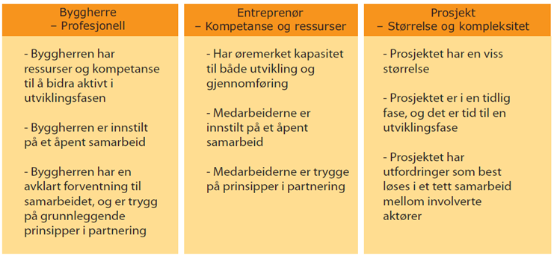

9.3.4 Veilederens samspillsmodell
Kontraktmalen som følger denne veilederen omhandler samspill til totalentreprise hvor partene enes om en fastpris etter endt samspillsfase. På grunn av prosjektenes særegne karakter, vil en slik modell normalt være mer egnet enn en samspillskontrakt med målsum, åpen-bok og insitamentsordninger.

Modellen er ment for prosjekter med aktiv læring hvor bygningsmassen skal rehabiliteres.

I modellen inngås samspillskontrakten mellom to parter; byggherre og totalentreprenør. Totalentreprenøren engasjerer rådgivere og underentreprenører for å utvikle, prosjektere og bygge boligene i samarbeid med byggherren og skolen.

Forskjellen fra en alminnelig totalentreprise vil i hovedsak være den forutgående samspillsfasen der prosjektet bearbeides og utvikles i et nært samarbeid. Dette kan, noe forenklet, illustreres på følgende vis:

Faser i en tradisjonell totalentreprise:

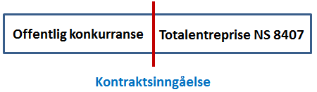

Faser i veilederens modell for samspill:

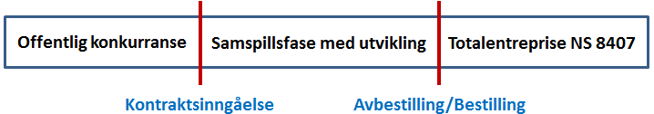

Samspillsentreprisen består av to faser; samspillsfasen og utførelsesfasen.

I den første fasen, samspillsfasen, utvikles og bearbeides prosjektet, normalt frem til et forprosjekt. Samarbeidet leder frem til et prosjektforslag fra totalentreprenøren med en endelig byggesum/fastpris og ferdigstillelsesdato.

Frem til avsluttet samspillsfase har byggherren, til enhver tid, rett til å avbestille videre arbeider. Dette kan for eksempel være aktuelt dersom entreprenørens fastpris overstiger byggherrens budsjetter eller ikke gjenspeiler markedsprisen. Ved avbestilling skal byggherren betale entreprenøren for utført arbeid basert på medgått tid og oppgitte timepriser. Byggherren skal samtidig sikres rettighetene til prosjektmaterialet og har dermed anledning til å videreføre prosjektet med andre entreprenører.

Den andre fasen, utførelsesfasen, igangsettes dersom byggherren godkjenner og «bestiller» prosjektforslaget fra entreprenøren. I utførelsesfasen detaljeres og bygges prosjektet basert på en tradisjonell totalentreprisemodell etter NS 8407. Det vises i denne forbindelse til veilederens omtale av totalentreprisen. Se punkt 9.2.

9.3.5 Forholdet til anskaffelsesregelverket
Samspillsavtale til totalentreprisekontrakt anskaffes etter konkurranse med forhandlinger.

Den største utfordringen er å fastsette kriterier for tildeling og evaluering. Siden anskaffelsen ikke er planlagt i detalj, vil det være vanskelig for tilbyderne å kunne gi en bindende og sammenliknbar totalpris på prosjektet. Tildeling bør derfor skje på grunnlag av mer detaljerte priselementer og andre tildelingskriterier. Eksempler kan være timepriser, påslagsprosenter og løsningsforslag. Utarbeidet konkurransegrunnlag må tilpasses særskilt for dette.

Jf EBAs veileder om samspillsentreprise

